[ JDK 설치 ]

JDK란 자바개발 환경이다. 우리 교육에서 JDK 를 설치하는 이유는 R 에서 사용되는 패키지들 중에서 알맹이가 자바언어로 구현된 것들이 있기 때문이고 우리가 동적 웹페이지 크롤링에 사용하는 셀레늄(Selenium)이라는 서버도 자바로 만들어진 프로그램이라서 자바 프로그램의 실행환경 즉 개발환경을 준비해야 한다. MYBOX 3월4일 폴더에서 jdk-8u231-windows-x64.exe 를 다운로드하고 더블클릭하여 설치를 시작한다. 다음 화면이 출력되면 Next 버튼을 클릭한다.

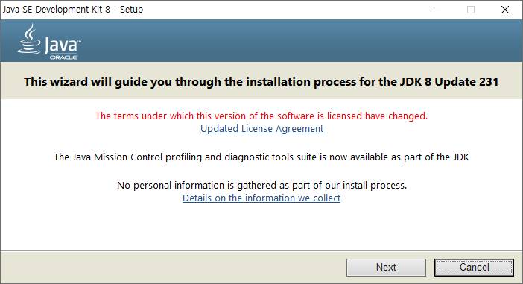

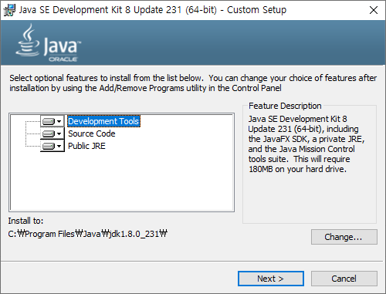

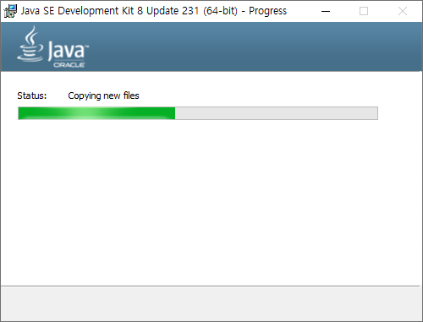

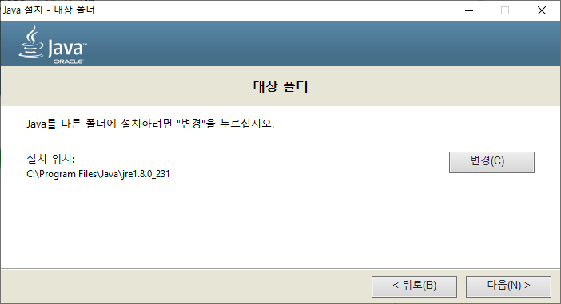

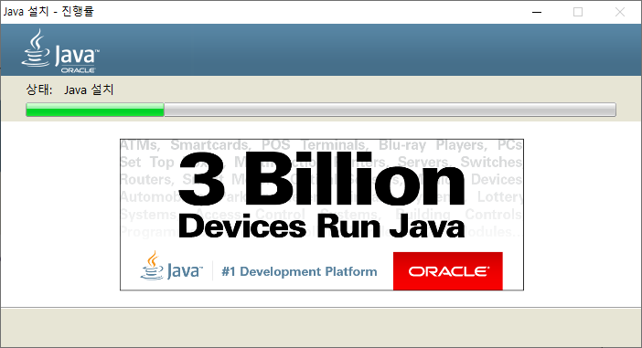

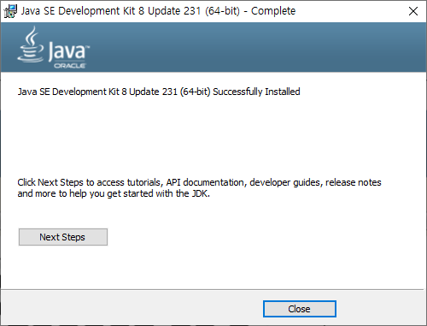

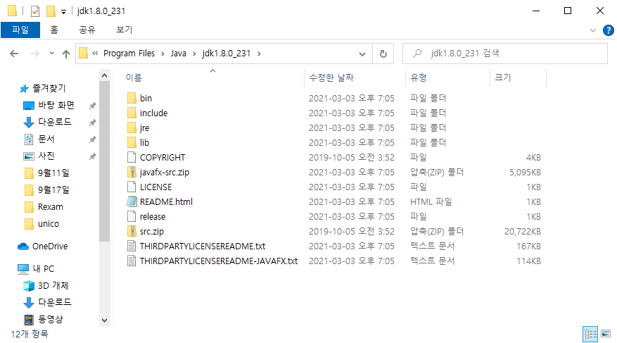

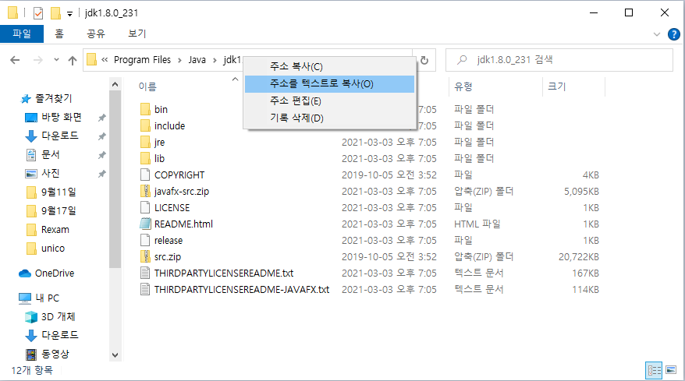

패스의 마지막에 있는 jdk1.8.0_231을 선택하고 오른쪽 버튼을 클릭하면 이와 같은 메뉴가 출력된다. 두 번째 메뉴인 주소를 텍스트로 복사라는 메뉴를 선택한다.

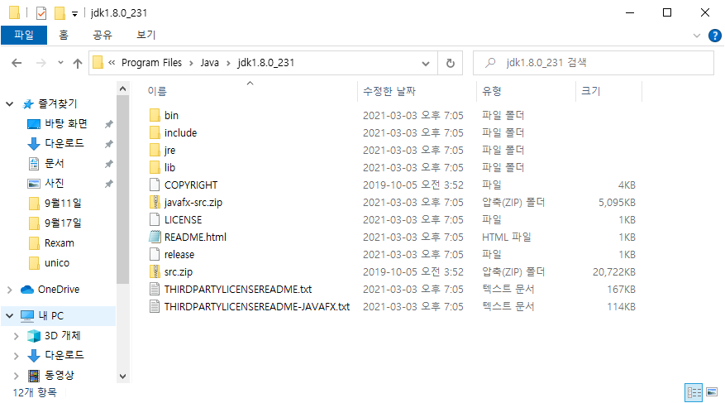

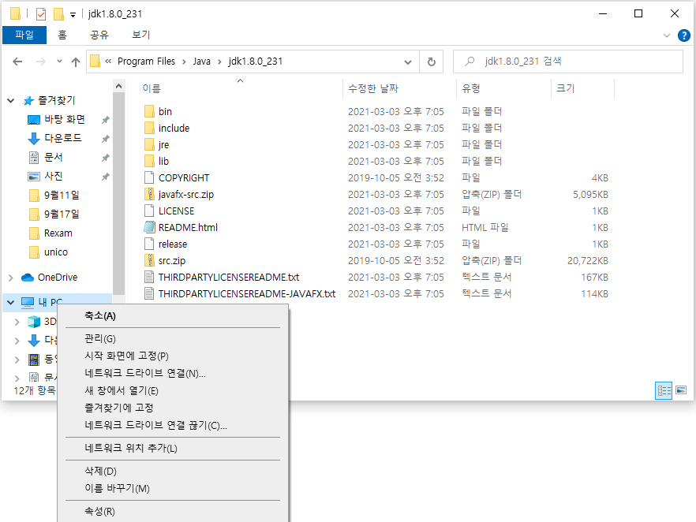

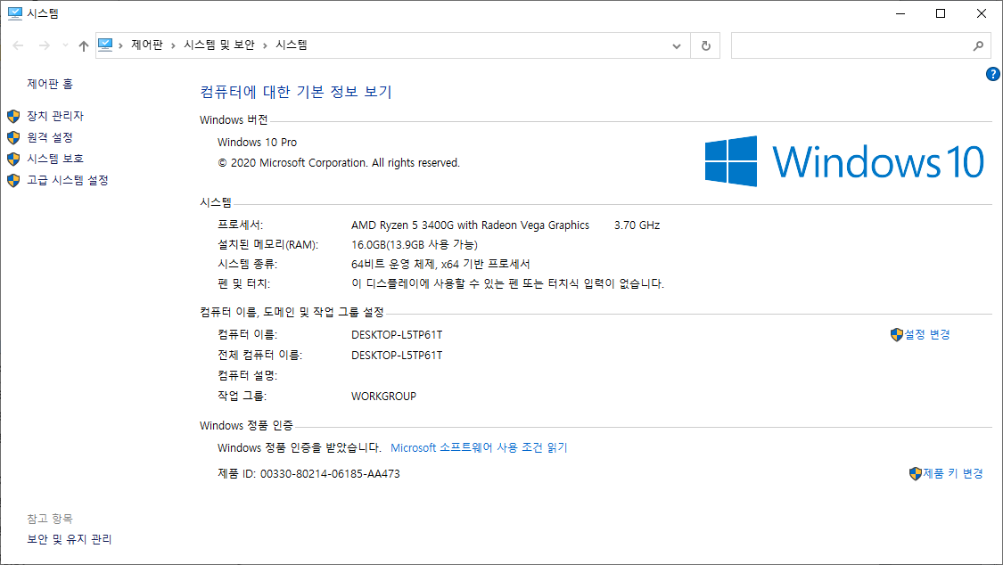

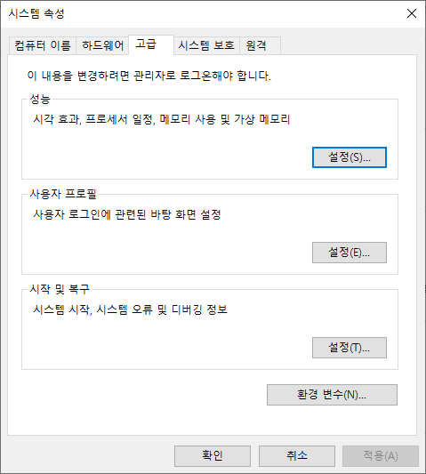

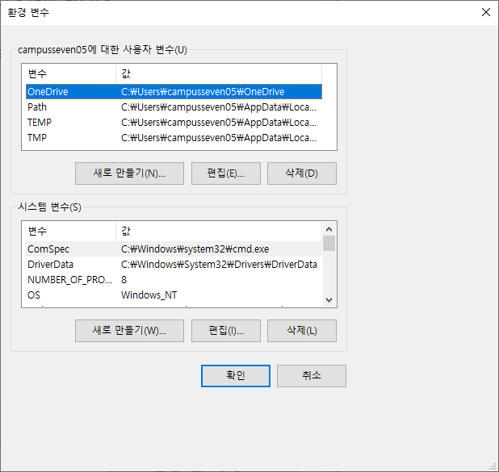

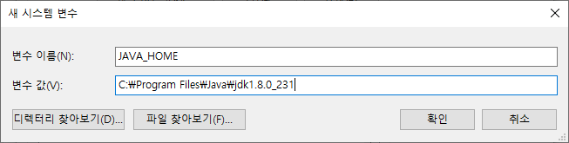

변수이름인 JAVA_HOME 은 직접 입력하고 변수 값은 붙여넣기 기능으로 붙여 넣는다.

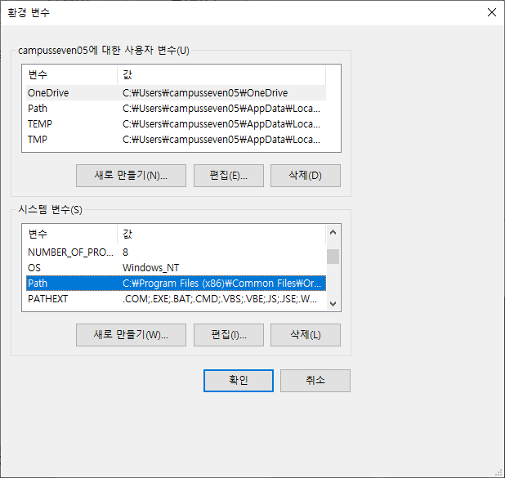

Path 환경 변수를 찾는다. 선택한 후에 편집 버튼을 클릭한다.

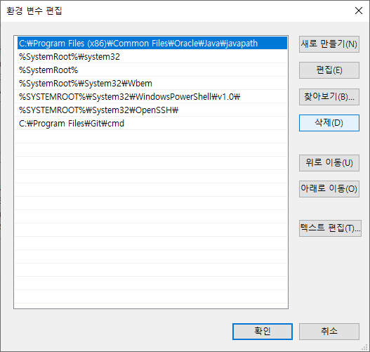

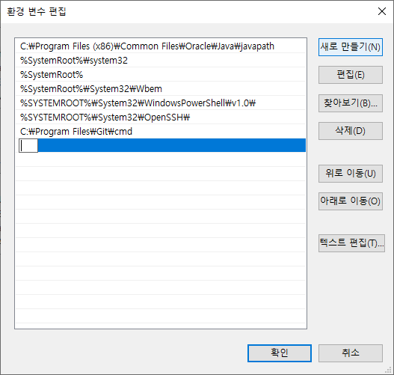

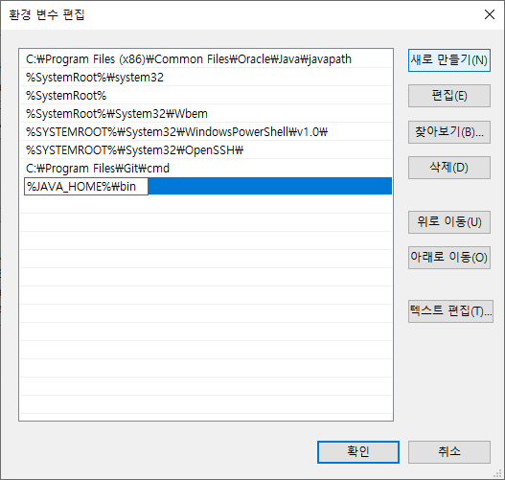

오타를 주의하며 그대로 직접

입력한다. 오타 주의!!!!

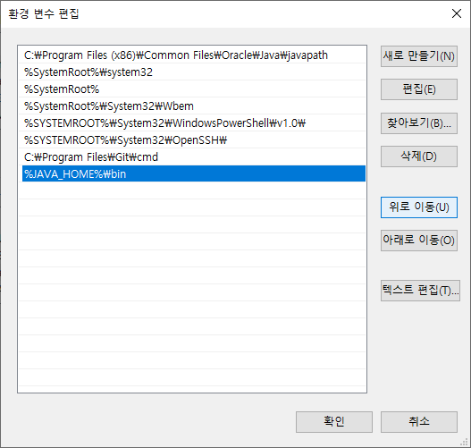

%JAVA_HOME%\bin항목이 선택된 상태에서 ‘위로이동’이라는 버튼을 여러 번 클릭해서 제일 위로 올린다.

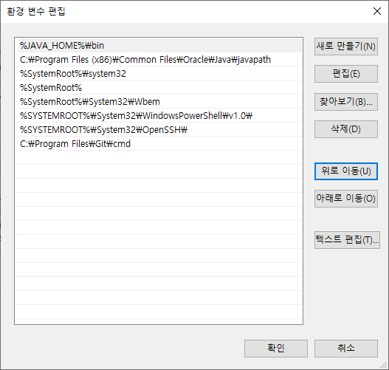

[ 명령프롬프트(cmd)창에서 셀레니엄을 실행시키면 다음과 같은 보안 경고 창이 출력된다. 이때 엑세스 허용을 선택한다.

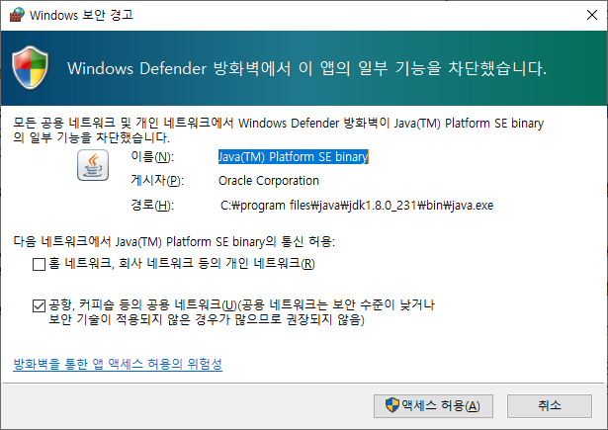

R 패키지들을 선택하다 보면 다음과 같이 Rtools 가 설치되지 않았다는 메시지가 출력되지만 설치하려는 패키지는 잘 설치되므로 지금은 우선 무시한다. Rtools 는 패키지를 만들 때 사용하는 도구들을 다운로드할 수 있게 해주는 프로그램이다. 당장은 큰 문제 없으니 넘어간다.

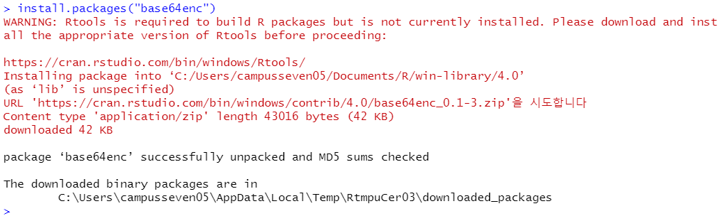

[ 네이버 웹툰 댓글의 마지막 페이지는 924 페이지이다.]

